Blast的开盘价预测

作者：NingNing 来源：X，@0xNing0x

$ZK $ZRO 拉胯的list表现，给加密市场新币估值通常采用的比较估值法、VC投后估值法的有效性造成挑战。我们不能再忽视市场情绪和社区意见在新币定价的权重了。

目前Blast在Aevo预交易市场的定价为$2.88，这个价格已经price in 加密市场系统风险、L2赛道风险和市场Fud情绪，但尚未price in社区意见。

而社区意见，取决于空投分配的合理性和激励的一致性。我们需要静待Blast在近期公布空投规则。  
  
鉴于Blast是积分空投制，其空投规则较Zksync、Layerzero这种交互tx空投制更具有透明性和可预测性，预计社区意见不会像前两者那么极度负面。现在 $Blast 预交易这个定价FDV $28.8亿， 与 $ZK 几乎处在同一水平线。而从Rollup的基本面数据(日发布至L1 tx数据数量、日发布至L1 tx数据平均规模、日平均非序列打包时间间隔）来看， $Blast 与 $ZK 确实属于同一水平线上。

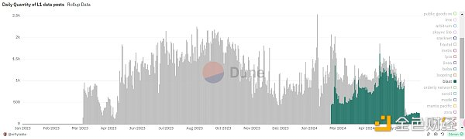

综合以上分析， $Blast 的开盘价大概率落在$3±10%的范围内。开盘后币价整体走势向上还是向下，关键因子是空投规则能否得到社区的认可。